**四合一程序部署手册**

|  |  |  |  |  |
| --- | --- | --- | --- | --- |
| 版本 | 修订人 | 修订日期 | 修 订 内 容 摘 要 | 审核人 |
| 0.1 | 黄启伟 | 2017.11.15 | 初稿 |  |
|  |  |  |  |  |
|  |  |  |  |  |

**文档修订履历表**

|  |  |  |  |  |  |  |
| --- | --- | --- | --- | --- | --- | --- |
| **文 档 修 订 履 历 表** | | | 名 称 |  | | |
| 页 次 |  | | |
| 修订日期 | 序号 | 修订页次 | 修 订 原 因 | | 修订人 | 新版次 |
|  |  |  |  | |  |  |

**目录**

1. 概述 4

1.1 背景说明 4

1.2 目标读者 4

1.3 定义 4

1.4 参考资料 4

2. 需求 4

2.1 运行环境 4

2.2 程序清单 4

2.3 条件以及限制 4

3. 安装说明 5

4. 配置说明 9

4.1 显示配置 10

4.2 数据库配置 11

4.3 考车配置 12

4.4 重启服务 15

# 概述

## 背景说明

本文档用于指导四合一程序的部署、配置。

## 目标读者

项目经理、关联模块或程序开发人员、技术支持人员、现场实施人员。

## 定义

无。

## 参考资料

无。

# 需求

## 运行环境

软件运行环境：Windows 7 (32 bit)

## 程序清单

四合一程序安装包。

四合一程序部署手册。

## 条件以及限制

本次版本同时支持解码设备为合码器或解码器，但部署时需要指定解码设备类型，指定后只能添加该类型的解码设备。解码器和合码器不能混用。

# 安装说明

| **步骤** | **操作** |
| --- | --- |
|  | 双击安装包，开始安装四合一程序。 |
|  | 选择程序安装路径，点击“下一步”。 |
|  | 选择考试科目，点击“下一步”。 |
|  | 选择解码设备类型，点击“下一步”。 |
|  | 选择数据库类型，点击“下一步”。 |
|  | 选择考试实时信息界面类型（地图轨迹/项目牌切换），点击“下一步”。 |
|  | 选择是否绘制车模型（仅当第6步选择地图模式时需要选择是否绘制车模型），点击“下一步”。 |
|  | 点击“安装”。 |
|  | 点击“完成”，系统重启后完成程序安装。 |

# 配置说明

四合一程序安装完成后，在安装目录下双击运行 HMQConfig.exe，进行四合一程序配

置。配置工具界面见下图。

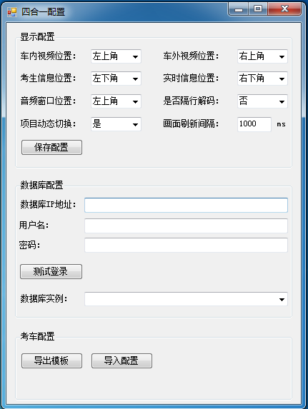

## 显示配置

车内视频位置：配置车内视频在四合一界面的位置，默认在左上角。

车外视频位置：配置车外视频（项目视频）在四合一界面的位置，默认在右上角。

考生信息位置：配置考生信息界面在四合一界面的位置，默认在左下角。

实时信息位置：配置考试实时信息界面在四合一界面的位置，默认在右下角。

音频窗口位置：配置音频输出窗口在四合一界面的位置，默认在左上角。

是否隔行解码：配置是否隔行解码，默认为否。

项目动态切换：配置车外视频是否随项目进行自动切换。

画面刷新间隔：配置考试实时信息界面的刷新间隔，默认为1000 ms。

保存配置：以上配置调整后需要点击“保存配置”。

## 数据库配置

| **步骤** | **操作** |
| --- | --- |
|  | 输入数据库IP地址、用户名、密码。 |
|  | 点击“测试登录”，提示连接成功。 |
|  | 选择正确的数据库实例。 |

## 考车配置

| **步骤** | **操作** |
| --- | --- |
|  | 点击“导出模板”。也可以使用自己准备好的excel模板，若使用事先准备好的模板，直接从第4步开始。 |
|  | 选择excel模板存放路径，点击“确定”之后提示导出成功。此时在所选择的目录下会生成excel模板文件：template.xlsx |
|  | 对第2步生成的excel模板，根据现场需要，配置解码设备通道与考车的对应关系、车载摄像头、项目摄像头信息。 |
|  | 点击“导入配置”。 |
|  | 选择准备好的excel配置，点击“打开”。 |
|  | 提示导入成功。 |

## 重启服务

修改配置之后需要重启服务才能生效，操作步骤如下。

| **步骤** | **操作** |
| --- | --- |
|  | 右键Windows任务栏，点击“启动任务管理器”。 |
|  | 点击“服务” |
|  | 找到HMQService，右键，点击“重新启动”，等状态重新变为“已启动”即可。 |